Textbaustein 1: Titel in Originalschrift

Textbaustein 2: Beschreibungstext
Lebendig glauben und glücklich sein. Ein Widerspruch? Ganz und gar nicht. ChristIn sein hat mit Leben, Glück, Freude und Segen zu tun und bedeutet nicht, ein griesgrämiges, verstaubtes Museum zu sein. Lass Dich ein auf eine Entdeckungsreise nach dem Glück. Suche die Verbindung zwischen den angebotenen Gedanken von Papst Franziskus und deinen eigenen Lebenserfahrungen.

Textbaustein 3: Aufbau der Unterlagen
Aufbau der Unterlagen:
Jede Woche beginnt mit einer einfachen Gebetsübung, um die Vielfalt menschlichen Betens aufzuzeigen und Anregungen für die eigene Gebetspraxis zu erhalten. Die Glasfenster zu den Seligpreisungen der Pfarrkirche Frankenau (Burgenland/Österreich) nach Entwürfen von Mag. Martina Staudenherz bieten durch ihre Symbolkraft den Einstieg in den Bibeltext. Die verschiedenen Impulse von Papst Franziskus zu den Seligpreisungen und zu den Merkmalen eines Christen/ einer Christin führen in eine persönliche Auseinandersetzung mit den Seligpreisungen und dem eigenen christlichen Selbstverständnis hinein.
Ergänzt werden die Unterlagen durch einführende und weiterführende Texte u.a. von Prof. Dr. Roman Siebenrock und Martin Gutl und Gebeten, wie dem Pfingsthymnus.
Textbaustein 4: Allgemeines über Exerzitien im Alltag
Exerzitien im Alltag bedeutet:
- sich darin einzuüben, die Gegenwart Gottes in allen Dingen des alltäglichen Lebens zu suchen und zu finden
- Kraft zu schöpfen
- Gemeinschaft zu erleben
- über 5 Wochen miteinander spirituell unterwegs zu sein
Elemente:
- Tägliche Gebetszeit, dazu gibt es Impulse und Hilfestellungen
- Einmal wöchentlich ein Treffen in der Gruppe mit einem Erfahrungsaustausch, Stille, Gebet und einer Einführung in die nächste Exerzitienwoche.

Textbaustein 5: Bild vom Titelblatt (siehe auch eigener Download auf Homepage)
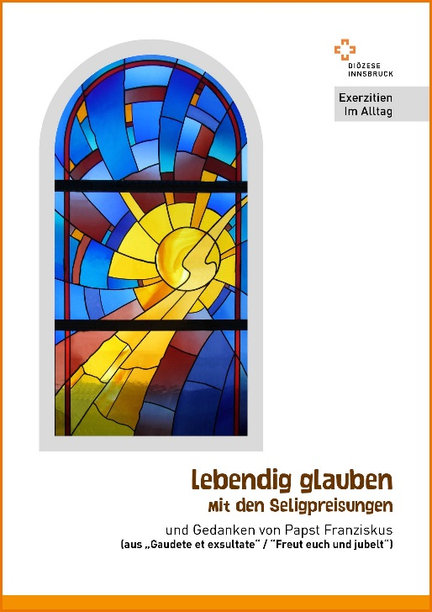

Textbaustein 6: Titelbild mit Quellenangabe (siehe auch eigener Download auf Homepage)
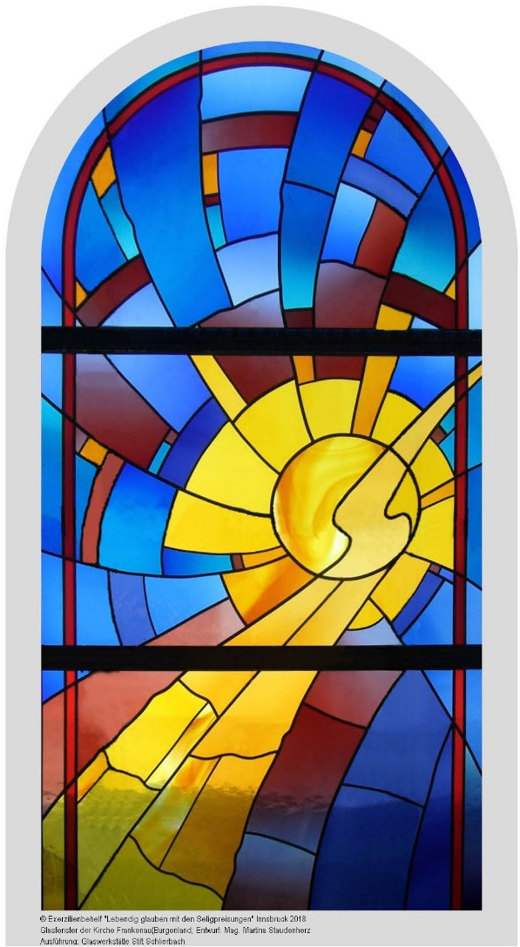
© Exerzitienbehelf "Lebendig glauben mit den Seligpreisungen" Innsbruck 2018
Glasfenster der Kirche Frankenau (Burgenland);
Entwurf: Mag. Martina Staudenherz
Ausführung: Glaswerkstätte Stift Schlierbach

Textbaustein 7: Lesezeichen mit Gebet (siehe auch eigener Download auf Homepage)
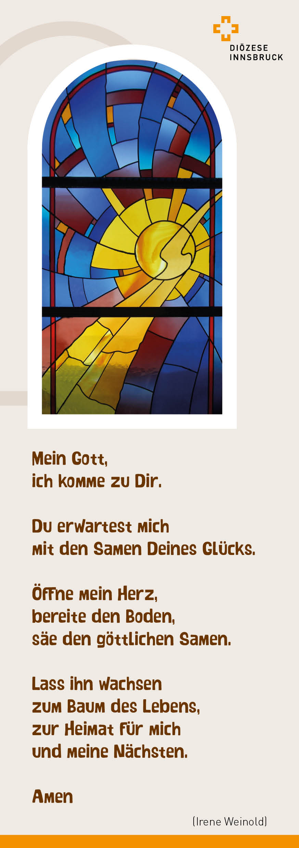

Textbaustein 8: Gebet (siehe auch eigener Download auf Homepage)
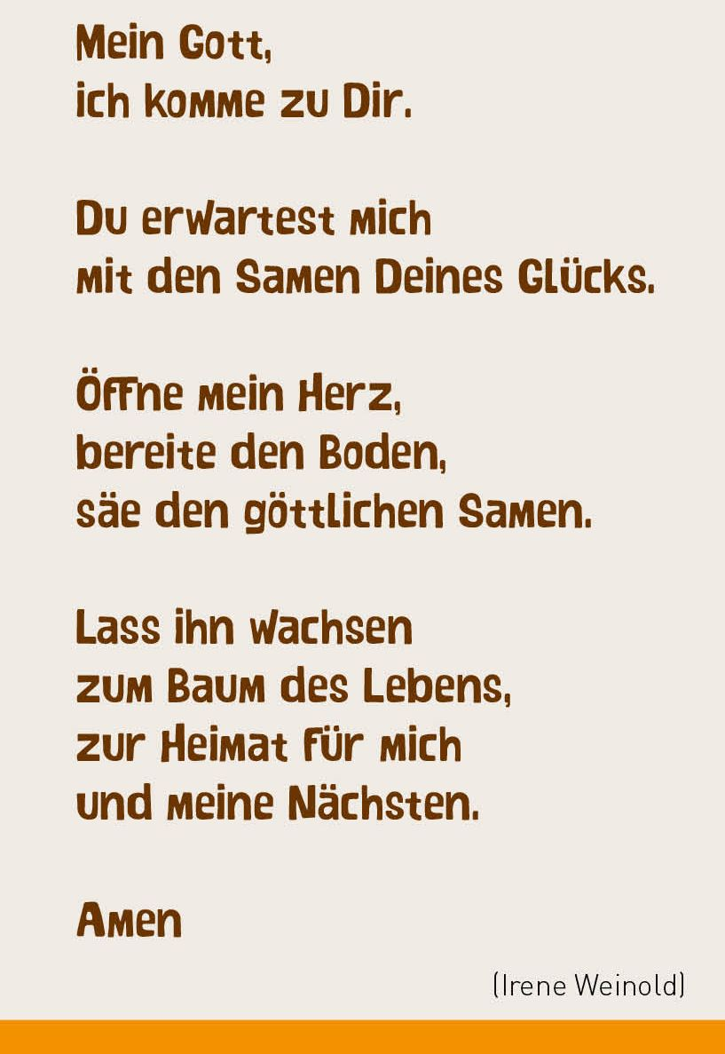

Textbaustein 9: Anmeldung

Einladung zu den Exerzitien im Alltag

„Lebendig glauben mit den Seligpreisungen“
In unserer Pfarre finden in der Fastenzeit „Exerzitien im Alltag“ statt. In dieser Zeit treffen sich alle TeilnehmerInnen einmal in der Woche zum gemeinsamen Erfahrungsaustausch und zur Einführung in die Übungen der folgenden Woche.
Bitte darauf achten, dass man bei allen Treffen dabei sein kann!
Wann: ___________________________________________

_________________________________________________

Wo: ____________________________________________

Begleitperson/en: __________________________________

Kontaktadresse/Anmeldung: __________________________

Anmeldung bis: ____________________________________

